Sreda, 9. 12. 2020

Poleg mojih ur imate najprej GUM v Teamsih, kasneje sta pa še dva izbirna predmeta: NEMŠČINA in TEHNIKA .

SLJ: Preko ZOOM videokonference (ob 10.00). Pripravi zvezek za JEZIKOVNI POUK.

MAT: DELJENJE Z OSTANKOM

- Najprej ponovi poštevanko:
POŠTEVANKA ŠTEVIL 1 – 10
 | 1 | 2 | 3 | 4 | 5 | 6 | 7 | 8 | 9 | 10
1 | 1 | 2 | 3 | 4 | 5 | 6 | 7 | 8 | 9 | 10
2 | 2 | 4 | 6 | 8 | 10 | 12 | 14 | 16 | 18 | 20
3 | 3 | 6 | 9 | 12 | 15 | 18 | 21 | 24 | 27 | 30
4 | 4 | 8 | 12 | 16 | 20 | 24 | 28 | 32 | 36 | 40
5 | 5 | 10 | 15 | 20 | 25 | 30 | 35 | 40 | 45 | 50
6 | 6 | 12 | 18 | 24 | 30 | 36 | 42 | 48 | 54 | 60
7 | 7 | 14 | 21 | 28 | 35 | 42 | 49 | 56 | 63 | 70
8 | 8 | 16 | 24 | 32 | 40 | 48 | 56 | 64 | 72 | 80
9 | 9 | 18 | 27 | 36 | 45 | 54 | 63 | 72 | 81 | 90
10 | 10 | 20 | 30 | 40 | 50 | 60 | 70 | 80 | 90 | 100

- V zvezek reši spodnje številske izraze. V vmesnih računih imaš že računske znake.
4 | • | 5 | + | 8 | • | 7 | = |  | + |  | =
3 | • | 8 | + | 4 | • | 9 | = |  | + |  | =
5 | • | 7 | + | 3 | • | 2 | = |  | + |  | =
3 | • | 7 | - | 2 | • | 8 | = |  | - |  | =
40 | : | 10 | + | 6 | • | 5 | = |  | + |  | =
64 | : | 8 | + | 2 | • | 6 | = |  | + |  | =
7 | • | 8 | - | 5 | • | 3 | = |  | - |  | =
(55 | – | 15) | : | 8 | ₌ |  | : |  | =
6 | • | (100 | - | 98) | ₌ |  | • |  | =
82 | : | (5 | + | 4) | ₌ |  | : |  | =

- Reši naloge v DU, str. 81/ 6. in 7. Zadnji 2 nalogi, 8. in 9., sta malo težji. Poskusi ju rešiti. Če ne bo šlo, pusti. Vse naloge moraš rešiti v zvezek.
NIT: V HIŠO IN IZ NJE

- Še to uro bomo ostali pri ekološkem obnašanju. Tokrat se bomo usmerili na vodo – vir življenja.

Poglej posnetek:
https://www.youtube.com/watch?v=sqIEZcsDrd8&ab_channel=Varujmookolje

- Razmisli, kako lahko ti varčuješ z vodo.

- Poglej, kako voda v naravi nenehno kroži. Tako se ustvari vodni krog.
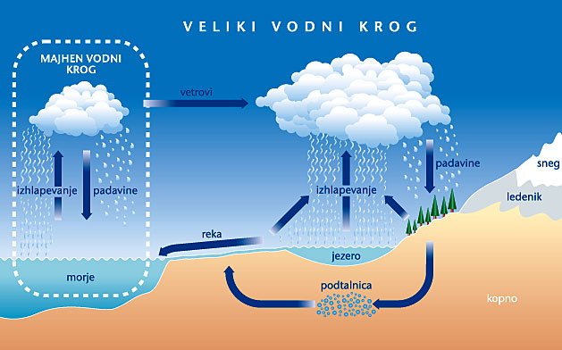
- Zapiši v zvezek naslov V HIŠO IN IZ NJE ter prepiši povzetek na str. 39 spodaj (zeleno obarvano besedilo).

ŠPO: Navodila, gradivo in naloge so objavljene v dodeljenih nalogah.
Otroški plesi (plesno gibalne igre)
Letos boste plesali doma. V preteklem šolskem letu ste učenci že plesali otroške plese:
- Račke,
- Ole Majole,
- Medvedek Tedy, …
V tem šolskem letu pa se boste naučili še:
- Let kiss polko in Rašplo, tako, da poskrbite malo za svoje veselo počutje in se sprostite. Pomembno je, da se gibaš.
Oglejte si VIDEO:
LET KISS POLKA IN RAŠPLA
https://video.arnes.si/portal/asset.zul?id=I1ckfQUWZXLgOtPHZFuds58A
in poskusite izvesti. Bodite pozori na pravilnost korakov in povabite k vadbi tudi ostale člane družine.

Lep plesni dan.
NEMŠČINA:
NEMŠČINA
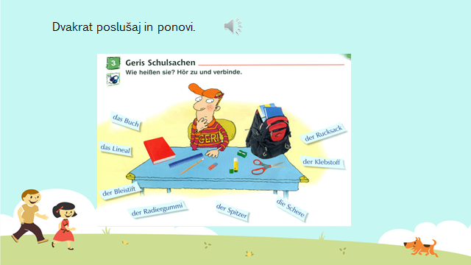
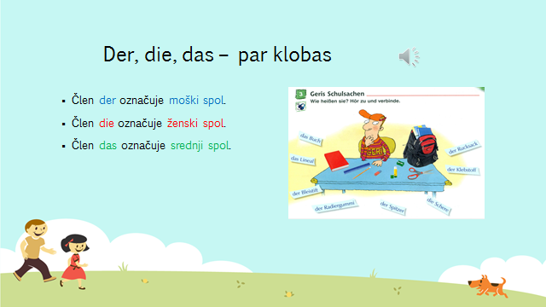
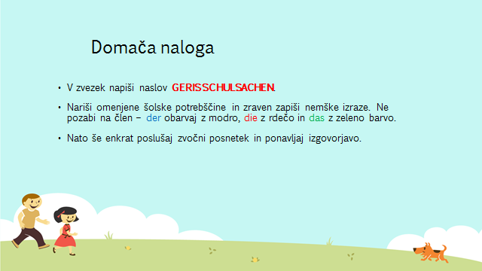
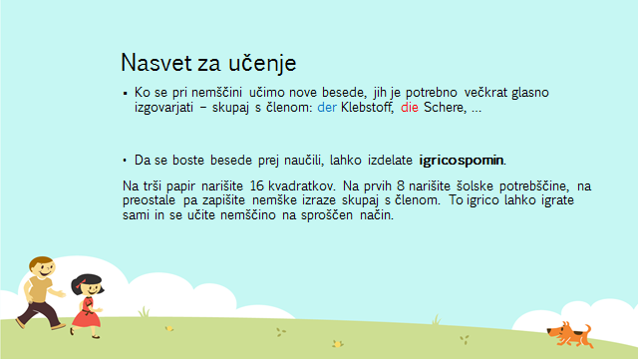
V četrtek ob 12.00 boste imeli video-srečanje:
https://arnes-si.zoom.us/j/91285413288

